上海大学无人艇工程研究院

——环境感知组

# Integrating Boundary and Center Correlation Filters for Visual Tracking with Aspect Ratio Variatio

# IBCCF

作者：Feng Li Yingjie Yao Peihua Li David Zhang Wangmeng Zuo

主页：<https://github.com/lifeng9472/IBCCF>

机构：哈尔滨理工大学 大连理工大学 香港理工大学

出处：2017年ICCV

源码：matlab

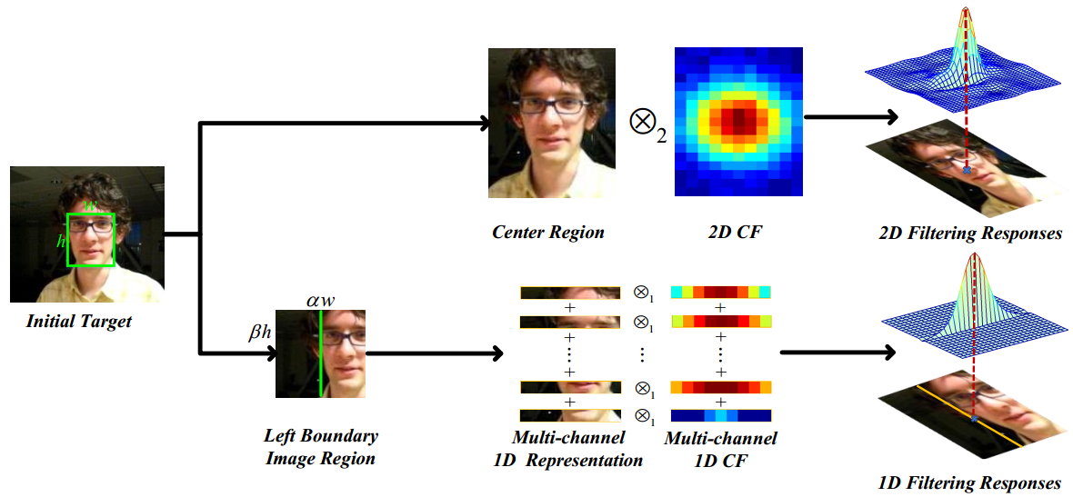

注：**加粗**的作者为重点关注研究者

图注：本算法的核心示意图

Date：2019.02.21

## 版本更新记录

|  |  |  |  |
| --- | --- | --- | --- |
| **日 期** | **更新人** | **主要更新内容描述** | **版本号** |
| 2017年03月28日 | 陈加宏 | 完成大致框架搭建 | V1.0 |
| 2017年11月01日 | 陈加宏 | 完成算法细节的总结 | V1.1 |
| 2019年02月21日 | 陈加宏 | 修改原来框架 | V2.0 |

目 录

Integrating Boundary and Center Correlation Filters for Visual Tracking with Aspect Ratio Variatio 1

IBCCF 1

版本更新记录 2

1、概述 3

2、问题分析 3

3、解决方法 3

4、原理分析 4

5、实验分析 7

6、总结展望 9

## 1、概述

目标纵横比自适应的跟踪算法在实际应用中的意义是显著的，对于CF类算法来说，实时的更新目标的纵横比以得到更好的跟踪精度是提升跟踪性能的有效方法。

在2017年之前，在视觉目标跟踪领域做的比较多的是关于尺度变化的自适应，尺度变化研究的问题是目标的长度和宽度按相同的比例变化，显然这是不符合现实情况的。目标尺度的变化包括了长度和宽度两种变化，需要分开单独考虑，这就是关于目标的纵横比自适应问题。这篇文章是第一个来研究相关滤波中，目标纵横比自适应的文章。目标纵横比变化的原因有：平面内/外的旋转、目标形变、遮挡、尺度变化；

## 2、问题分析

从2010年开始，目标跟踪领域中相关滤波算法在跟踪速度和精度上都展示出很好的效果，所以成为了该领域的研究热点。相关滤波的成功主要是依靠循环矩阵和快速傅里叶变换实现的。之后，随着深度特征HCFT、空间正则化SRDCF、连续卷积CCOT的提出，使得跟踪算法的精度和鲁棒性得到的大幅度的提升。

在这之前，视觉目标跟踪算法中处理尺度自适应的经典方法有SAMF和DSST，还有基于分块原则的RPT等方法，但是这些基于尺度自适应的方法并不适合于目标纵横比的自适应，所以提出一种可以对目标纵横比变化的自适应算法是很有必要的。由于IBCCF算法在实现时使用了深度特征，所以在性能对比时选择HCF算法进行对比，具体的跟踪效果如下图所示，特征注意综合比的自适应能力对比。

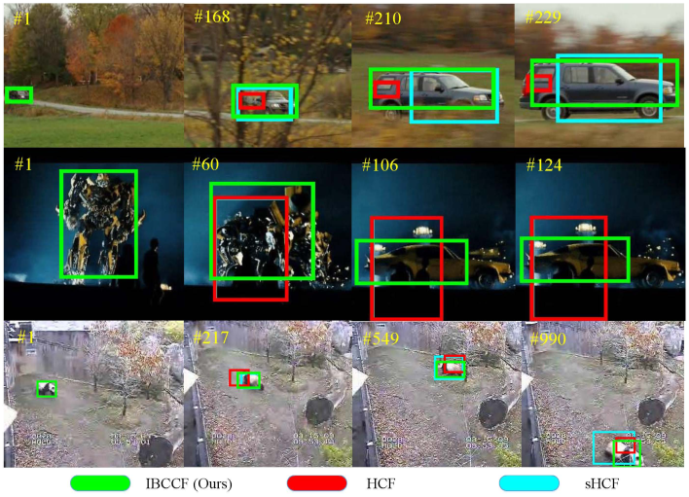

## 3、解决方法

这篇论文解决上述目标纵横比变化的主要流程如下图所示：

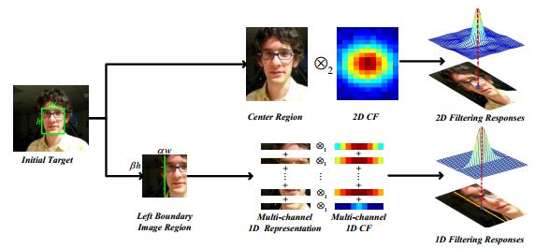

目前基于相关滤波的尺度自适应的方法针对目标的形变只有一个参数用于评估目标的外观变化，基于深度网络的尺度自适应主要是通过边界回归框来实现的，这样的方法需要有大数据的支持，显然CF类算法并不具备这样的条件。针对上述问题，这篇文章提出一种边界滤波器结合中心滤波器的跟踪方法来解决跟踪问题中的目标纵横比变化。具体来说，在原来CF类算法的基础上加入边界滤波器，边界滤波器由一系列1维的相关滤波器组成，具体的操作过程如上图所示。

**主要创新点：**

本文的创新点概括成三个：

1、提出了一个解决目标纵横比自适应的跟踪算法IBCCF，这个算法融合了边界滤波器和中心滤波器，可以很好的解决目标变形问题；

2、建立了融合边界和中心的目标优化函数后，使用ADMM算法进行优化求解，具体来说，是将整个问题分为了两个子问题，同时两个子问题都有闭式解，这样就可以通过迭代的方式反复独立的优化两个子问题；

3、通过在数据集上实验证明本文提出的IBCCF算法的有效性；

## 4、原理分析

**数学模型：**

结合上图下半部的图示，可以看到构建了四个边界滤波器，具体的构建过程以为例，给定目标的中心位置为，目标的尺度为，那么可以求得左边滤波器的中心为：

，

滤波器的尺度为：

，

然后将左边滤波器样本表示为多个向量的表示形式：

每个一维向量又可以表示为：向量，这样得到的一维优化函数为：

这个优化函数存在闭式解：

这样的多个通道的1维滤波器叠加后得到最终的边界响应图。上述过程对上下左右四个边界滤波器使用同样的过程，并且各个边界滤波器的运行是相互独立的，用来分别确定各自的边界。具体的布局可以参见下图。**为了使得边界滤波器和中心滤波器具有互补的功能需要证明边界滤波器与中心滤波器是近似正交的。**

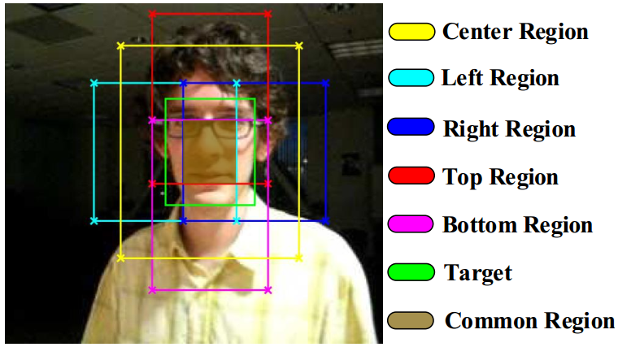

将样本矩阵以及中心滤波器、边界滤波器都表示成向量的形式，，，如果中心滤波器的大小与边界滤波器大小一致，那么边界滤波器在目标中心的响应为0，即：

上式表示边界滤波器与目标样本近似正交。同时中心滤波器与样本的响应是最大的，说明，之间的夹角很小，那么可以推导出与是近似正交的。但是在实际场景中边界滤波器与中心滤波器的大小是不一样的，会存在一部分的重叠区域。如果满足边界滤波器与中心滤波器重叠区域分别近似正交的话对于跟踪性能的提升是有明显帮助的（比如在Skiing数据集中提升了4.7%），所以可以加入一个约束，使得边界滤波器与重叠区域近似正交。这样做的效果可以通过下图显示：

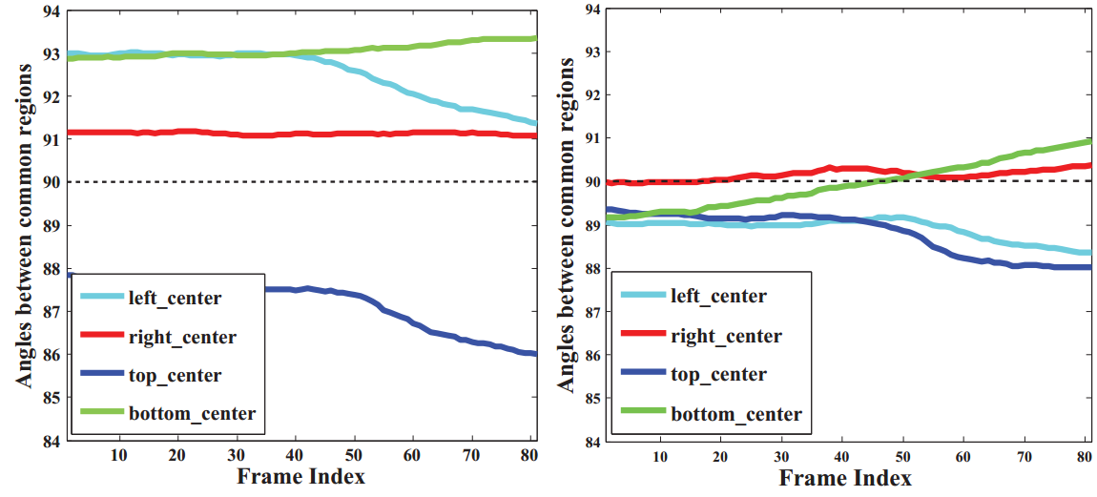

加入近似正交约束后的整体优化函数如下：

其中：

**模型求解：**

针对上式这样的非凸优化问题，作者结合**增强拉格朗日**方程得到：

使用**迭代方法ADMM进行迭代**求解：

其中的和是拉格朗日乘子，和是惩罚因子。ADMM迭代法将上述问题转换为几个优化子问题，对每个子问题优化时固定其他参数，反复迭代直到收敛：

第一个、第三个算式存在闭式解；其他算式根据SVD等矩阵性质计算过程也是十分高效的，这样迭代求解若干次后得到收敛解。

可以通过下图看到，经过作者的处理过后，目标函数的优化过程收敛速度是比较快的，以skiing数据集为例，在4次迭代时候，目标函数能够得到收敛解。在实验中普遍的是迭代次数是5次，这样的收敛速度还算不错。

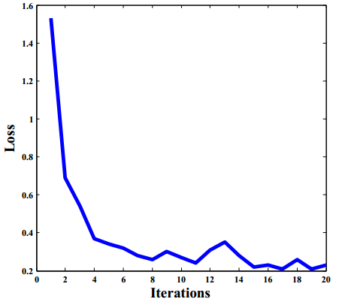

## 5、实验分析

IBCCF的实现是基于HCF算法的，使用的特征是VGG-19网络的conv3-4、conv4-4、conv5-4三个层的特征表示。深度框架使用的是MatConvNet库，在matlab代码下运行的平均速率是1.25FPS（环境是Xeon(R)3.3GHz CPU, 32RAM, Nvidia GTX1080 GPU）。



由上表可以看出IBCCF跟踪算法是2017年时最出色的几个算法之一。CCOT在OTB100上表现是优于IBCCF的，这主要是因为IBCCF算法没有考虑CF框架的边界效应即没有引入空间正则化以及连续卷积操作，所以在最终的跟踪结果上略逊一筹。与其基础算法HCF相比，IBCCF算法的提升是显著的，在OTB2013和OTB2015上分别提升了5.9%和6.8%这样的提升幅度是显著的。从下图的总体AUC曲线也能充分提升该算法在整体性能上的优异表现。

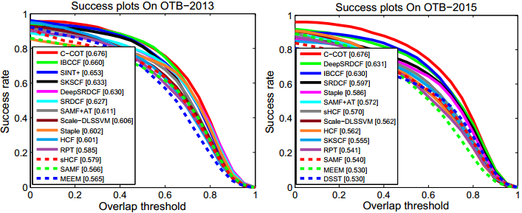

在影响目标纵横比的属性序列中的算法表现如下图所示：

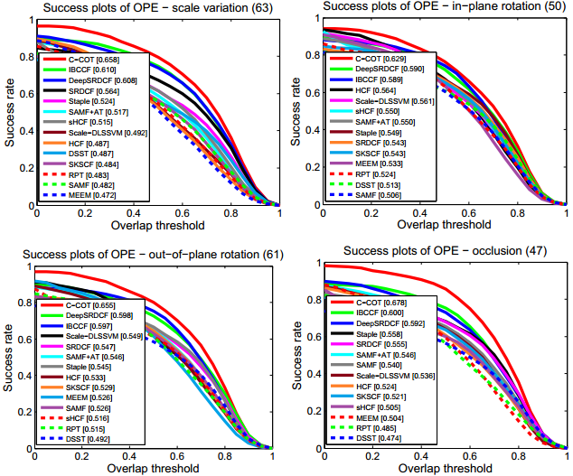

在尺度变化方面，较HCF提升了9.5%的精度，展示了其强大的尺度自适应能力；在平面内外旋转方面，较HCF提升了2.5%和6.4%的精度，展示了处理目标旋转的能力；在目标遮挡方面，部分遮挡会造成目标纵横比的变化，这时IBCCF较HCF提升了7.6%的精度。

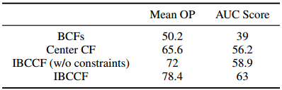

这篇文章的创新点在于两点：边界滤波器和正交化。上表是对以上两部分创新的实验结果验证，从实验结果来看，这两点都对最终的跟踪结果产生十分正面的影响。

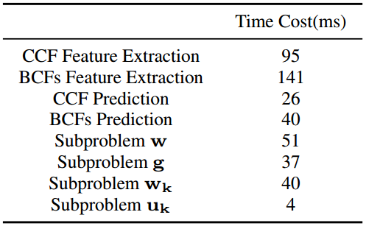

上表表示IBCCF算法在一个优化周期内各计算过程所花销的时间。从实验结果可以看出该算法的主要复杂性在于特征提取结果，优化过程的计算相对是可以的。

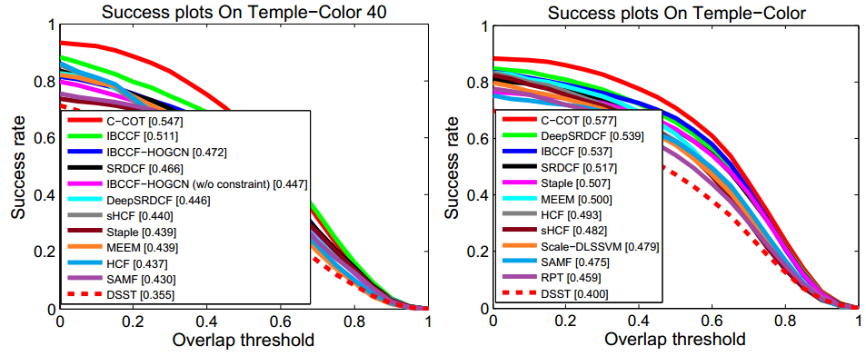

作者在TColor128数据集上也做了实验，左图是在40个目标纵横比较大数据序列中测试的结果，右侧是在完整128数据集上的测试结果。上述跟踪结果仍能证明IBCCF算法在目标纵横比的自适应能力。



在VOT2016数据集上测试的跟踪结果如上表所示，上表结果能够表明IBCCF较尺度自适应方法和分块方法对于目标尺寸的自适应能力更强。

## 6、总结展望

这篇论文提出的IBCCF算法解决了目标跟踪任务中目标纵横比自适应问题。显然，作者针对目标纵横比的研究较尺度自适应问题是更满足实际应用的，将目标尺寸的变化中分开考虑宽度和高度变化的思路与KCFDP类似，但是处理方法更加直接。IBCCF使用5个相关滤波器(4个边界滤波器和1个中心滤波器)对目标的位置和纵横比进行预测，整体思路清晰建模过程严谨，但是这个问题被描述成非凸函数的优化问题，在求解时使用到ADMM迭代求解的思路，不能满足实时要求，这是该算法的主要缺点。

展望：使用1维滤波器对目标边缘进行搜索这个思路能够被尝试在海面目标跟踪任务中以处理海面目标尺度变化问题（海面背景相对简单，更加适合这种滤波器发挥作用）。